Sprawozdanie Dziekan Wydziału Lingwistyki

Stosowanej Uniwersytetu Warszawskiego 2023

Wstęp
W roku 2023 Kolegium Dziekańskie WLS kontunuowało działania prowadzone w latach ubiegłych. Zadania zespołu dziekańskiego i podejmowane przez niego działania zostały szczegółowo przedstawione na tle szczególnej sytuacji WLS w ostatnich latach w Sprawozdaniu Dziekan WLS UW za lata 2020-2022. W tym miejscu informacje te nie będą powtórzone, skoncentrujemy się natomiast na przedstawieniu aktualnej sytuacji oraz zmian, jakie miały miejsce na WLS w roku 2023.

W roku 2023 na WLS obchodziliśmy kolejne ważne jubileusze:
- 70-lecie Katedry Ukrainistyki Uniwersytetu Warszawskiego. Z okazji jubileuszu odbyła się konferencja naukowa pt. „Tradycje i wyzwania studiów Ukrainistycznych we współczesnym świecie”, 15-16 czerwca 2023 r.
- 20-lecie istnienia Instytutu Komunikacji Specjalistycznej i Interkulturowej oraz 10-lecie jego obecnej nazwy. Jubjleuszowa konferencja naukowa „Od KJS do IKSI: przeszłość, przyszłość, teraźniejszość” miała miejsce 11 grudnia 2023 r.

W ostatnim czasie struktura Wydziału wzbogaciła się o nowy międzynarodowy zespół badawczy w Katedrze Studiów Interkulturowych Europy Środowo-Wschodniej. Nazwa tego zespołu brzmi „Polsko-Brytyjski Interdyscyplinarny Zespół Badań nad Dziedzictwem Kulturowym Białorusi” –kierownikiem ze strony polskiej jest prof. dr hab. Joanna Getka, ze strony brytyjskiej – mgr Pavel Shautsou. Data jego utworzenia to 27.02.2024 r.

Powstały lub zostały reaktywowane także liczne studenckie koła naukowe. Są one wymienione w załączniku nr 1 do Sprawozdania, sporządzonym przez Samorząd Studentów WLS.

1 Wydział i jego społeczność

1.1 Zmiany w składzie Rady Wydziału Lingwistyki Stosowanej w 2023 r.

Ewa Golubińska (zm. 24.10.2023)
Mgr Mirosława Sosińska (od 13.12.2023)

Studenci:

Małgorzata Książyk

Zuzanna Dziosa

Olivia Mościcka

Piotr Rabek

Amelia Rosiak
Jagoda Uryniuk

1.2 Zmiany w składzie Komisji stałych Rady Wydziału w r. 2023

Komisja ds. zatrudnienia na stanowiskach nauczycieli akademickich
Dr hab. Ewa Maciejewska-Mroczek (WNoKiS) zastąpiła w składzie Komisji Prof. UW dr hab. Magdalenę Radkowska-Walkowicz (WNoKiS)

Komisja Wyborcza w kadencji (2024-2028)
- Dr hab. Magdalena Latkowska, prof. ucz. - przewodnicząca
- Dr Adam Jaskólski – zastępca przewodniczącej
- Dr Katarzyna Drozd-Urbańska
- Dr hab. Grzegorz Gąsior
- Dr Anna Kizińska
- Dr Róża Zielnik-Kołodzińska
- Małgorzata Cenajek
- Olivia Mościcka

1.3 Pracownicy Wydziału

Struktura zatrudnienia pracowników WLS w latach 2020-2023 przedstawia się następująco:
 | 2020 | 2021 | 2022 | 2023
IKSI | 76 | 80 | 77 | 74
ILS | 73 | 76 | 80 | 77
KB | 8 | 9 | 9 | 9
KR | 20 | 21 | 21 | 20
KSIEŚW | 22 | 21 | 22 | 22
KU | 18 | 18 | 19 | 21
Adm | 35 | 35 | 26 | 28
Obsługa | 13 | 13 | 1 | 0
razem | 265 | 273 | 255 | 251

W tabeli ujęte są także zatrudnienia badaczy wizytujących, w tym badaczy z uczelni ukraińskich, których zatrudnienie finansowane przez JM Rektora UW i pracownicy zatrudnieni w projektach: prof. dr hab. O. Haleta i dr L. Kolibaba, prof. dr hab. B. Hud, prof. dr hab. Tetiana Grebeniuk, dr A. Espinoza-Ruiz, mgr A. Liubaja, mgr Dawid Bzorek.

1.4 Awanse naukowe

Rok akademicki | Uzyskanie stopnia doktora | Uzyskanie stopnia doktora habilitowanego | Uzyskanie tytułu profesora | Awans na stanowisko prof. ucz | Awans na stanowisko profesora zwyczajnego
2023/2024 |  | 1 |  | 5

Szczegółowe zestawienie awansów prezentuje poniższa tabela (stan na 25.03.2024):

 | nazwisko i imię | stanowisko
IKSI | dr hab. Agnieszka Andrychowicz-Trojanowska | prof. ucz. | awans
IKSI | dr Agnieszka Błaszczak | adiunkt BD | zmiana grupy na BD
IKSI | dr Monika Konert-Panek | adiunkt BD | zmiana grupy na BD
IKSI | Dr hab. Piotr Romanowski | prof. ucz. | awans
ILS | dr hab. Markus Eberharter | prof. ucz. | awans
ILS | Dr hab. Agnieszka Biernacka | prof. ucz. | awans
ILS | Dr Jekaterina Blizniuk-Biskup | adiunkt D | awans ze stanowiska st. asystenta
ILS | Dr Anna Szczęsny | prof. ucz. D | awans
KU | Dr Oksana Przybysz | adiunkt D | awans po doktoracie
KU | Dr Anna Antoniuk | adiunkt D | awans po doktoracie

1.5 Nagrody i wyróżnienia

Wyróżnienie JMR pracowników WLS, którzy prowadzili wyróżniające się badania naukowe w roku 2022:

Dr hab. Piotr Romanowski

Dr hab. Łucja Biel, prof. ucz.

Dr hab. Janina Mołczanow, prof. ucz.

Prof. dr hab. Joanna Getka

Prof. dr hab. Roman Mnich

Dr hab. Marta Zambrzycka

Dr hab. Jerzy Grzybowski, prof. ucz.

Dr hab. Radosław Kaleta, prof. ucz.
Dr Dominik Kudła

Wyróżnienie Rektora UW za wybitne osiągnięcia dydaktyczne oraz wykorzystywanie nowatorskich metod kształcenia, w dziedzinie nauk humanistycznych:

Dr hab. Joanna Osiejewicz, prof. ucz.

2 Kształcenie na studiach I i II stopnia
2.1 Liczba studentów na Wydziale Lingwistyki Stosowanej

kierunek - lingwistyka stosowana (IKSI i ILS)

 | stacjonarne  i niestacjonarne |  | łącznie
 | I stopnia | II stopnia
30.11.2020 | 837 | 519 | 1356
30.11.2021 | 782 | 409 | 1191
30.11.2022 | 821 | 363 | 1184
30.11.2023 | 787 | 314 | 1101

kierunek (bez podziału)
- studia nad słowiańszczyzną wschodnią (spec. filologia białoruska z j. ros. i j. ang.)
- filologia białoruska z językiem angielskim

 | stacjonarne |  | łącznie
 | I stopnia | II stopnia
30.11.2020 | 17 | 7 | 24
30.11.2021 | 28 | 9 | 37
30.11.2022 | 41 | 12 | 53
30.11.2023 | 52 | 5 | 57

kierunek (bez podziału)
- studia nad słowiańszczyzną wschodnią (spec. filologia rosyjska)
- filologia rosyjska

 | stacjonarne |  | łącznie
 | I stopnia | II stopnia
30.11.2020 | 161 | 35 | 196
30.11.2021 | 165 | 31 | 196
30.11.2022 | 155 | 33 | 188
30.11.2023 | 132 | 26 | 158

kierunek (bez podziału)
- studia nad słowiańszczyzną wschodnią (spec. kulturoznawstwo Europy Środkowo-
Wschodniej)
- kulturoznawstwo Europy Środkowo-Wschodniej

 | stacjonarne |  | łącznie
 | I stopnia | II stopnia
30.11.2020 | 126 | 45 | 171
30.11.2021 | 99 | 29 | 128
30.11.2022 | 110 | 70 | 180
30.11.2023 | 117 | 61 | 178

kierunek (bez podziału)
- studia nad słowiańszczyzną wschodnią (spec. ukrainistyka z j. ros. i j. ang.)
- ukrainistyka z językiem angielskim

 | stacjonarne |  | łącznie
 | I stopnia | II stopnia
30.11.2020 | 57 | 17 | 74
30.11.2021 | 39 | 19 | 58
30.11.2022 | 50 | 18 | 68
30.11.2023 | 66 | 15 | 81

kierunek
- International Legal Communication (od roku akad. 2022/2023)
 | stacjonarne
 | II stopnia
30.11.2022 | 8
30.11.2023 | 4

kierunek
- Applied Multilingual and Multicultural Studies (od roku akad. 2023/2024)

 | stacjonarne
 | II stopnia
30.11.2023 | 22

kierunek
- Language Science and Technology (od roku akad. 2023/2024)

 | stacjonarne
 | II stopnia
30.11.2023 | 20

2.2 Studia podyplomowe

Lp. | Nazwa studiów | Jednostka WLS | Kierownik studiów podyplomowych | Liczba słuchaczy
1 | Interdyscyplinarne Studium Kształcenia Tłumaczy (IPSKT)  - utworzone w 1997/1998 | ILS | od 1.01.2024  Dr Jekaterina  Blizniuk-Biskup | 43
2 | European Masters in Conference Interpreting  (EMCI)  – utworzenie w roku 2000/2001 | ILS | Dr hab. Agnieszka Biernacka | 8
3 | Kształcenie tłumaczy języka ukraińskiego  – utworzone w roku akad. 2022/2023 | KU | Dr Anna Kizińska | 24
4 | Język niemiecki w biznesie  – utworzone w roku akad. 2023/2024 | IKSI | Dr Anna Jędrzejczyk | 15
5 | Język polski jako obcy w kontekście języków wschodniosłowiańskich  – utworzone w roku akad. 2023/2024 | KB | Dr Anna Siwirska | nie realizowane w r. akad. 2023/2024 ze względu na zbyt małą liczbę kandydatów
6 | Studia podyplomowe w zakresie dydaktyki języków obcych  – utworzenie w roku akad. 2021/2022 | ILS | Dr hab. Elżbieta Gajek | rezygnacja z naboru na rok akad. 2023/2024

2.3 Rady Dydaktyczne
ZMIANY w SKŁADZIE RADY DYDAKTYCZNEJ dla kierunku studiów lingwistyka stosowana
Studenci:
Wiktoria Brygida Waszkowska od 25.10.2022 do 24.10.2023
Joanna Weronika Dzwonek od 25.10.2023

ZMIANY w SKŁADZIE RADY DYDAKTYCZNEJ dla kierunków studiów filologia białoruska z językiem angielskim, filologia rosyjska, kulturoznawstwo Europy Środkowo-Wschodniej, studia nad słowiańszczyzną wschodnią, ukrainistyka z językiem angielskim
Dr Paulina Olechowska od 1.01. 2020 do 20.11.2023
Mgr Marta Saniewska od 21.11.2023
Studenci:
Zuzanna Lewandowska od 25.10.2022 do 30.10.2023
Jan Wieczorek od 25.10.2021 do 30.10.2023
Julia Aleksandra Dulas od 1.11.2023
Martyna Gajkowska od 1.11.2023
Żabińska Zuzanna Martyna od 1.11.2023

SKŁAD RADY DYDAKTYCZNEJ dla kierunku Applied Multilingual and Multicultural Studies

Dr hab. Piotr Romanowski

Dr hab. Agnieszka Andrychowicz-Trojanowska, prof. ucz.

Dr hab. Magdalena Olpińska-Szkiełko, prof. ucz.

Dr hab. Kamila Miłkowska-Samul

Dr hab. Reinhold Utri

Dr Ilona Banasiak

Dr Maciej Durkiewicz

Dr Monika Konert-Panek

Dr Dominik Kudła

Dr Piotr Podemski

SKŁAD RADY DYDAKTYCZNEJ dla kierunku Language Science and Technology

Dr Karolina Broś

Dr hab. Janina Mołczanow, prof. ucz.

Dr hab. Agnieszka Leńko-Szymańska

Dr Katarzyna Czarnocka

Dr Urszula Okulska-Łukawska

Dr Małgorzata Szupica-Pyrzanowska

3. Badania naukowe

3.1 Pracownicy zaliczeni do liczby N

 |  |  | liczba N stan na 02.2024
 | grupa pracowników badawczo-dydaktycznych | grupa pracowników dydaktycznych |  | grupa pracowników badawczo-technicznych | grupa pracowników zatrudnionych w projektach | grupa pracowników badawczych
IKSI | 41 | 4 |  | - | 1 | -
ILS | 38 | 5 |  | - | 1 | -
KB | 5 | - |  | - | - | -
KR | 10 | 2 |  | - | - | -
KSIEŚW | 10 | 1 |  | - | - | 1
KU | 12 | 1 |  | - | - | 1
Adm | - | - |  | 1 | - | -
razem | 116 | 13 |  | 1 | 2 | 2

3.2 Granty i projekty badawcze
(okres od 01.01.2023 do 01.03.2024; stan na dzień 1.03.2024)
Rodzaj |  | IKSI |  | ILS |  | KSIEŚW |  | KU |  | KB |  | KR
 |  | (z)realizowane | wnioski | (z)realizowane | wnioski | (z)realizowane | wnioski | (z)realizowane | wnioski | (z)realizowane | wnioski | (z)realizowane | wnioski
NCN |  | 0 | 5 | 2 | 5 | 1 | 0 | 0 | 0 | 0 | 0 | 0 | 0
MEiN (DG, NPRH, Doskonała nauka, RCN, SPUB, Premia, Współfinansowane) | DG | 1 | 0 | 1 | 0 | 0 | 0 | 1 | 0 | 0 | 0 | 0 | 0
 | NPRH | 0 | 0 | 0 | 0 | 0 | 0 | 0 | 0 | 0 | 0 | 1 | 1
 | DN | 1 | 0 | 0 | 0 | 1 | 0 | 0 | 0 | 0 | 0 | 0 | 0
 | RCN | 0 | 0 | 0 | 0 | 0 | 0 | 1 | 0 | 0 | 0 | 0 | 0
 | SPUB | 0 | 0 | 0 | 0 | 0 | 0 | 0 | 0 | 0 | 0 | 0 | 0
 | Premia na horyzoncie | 1 | 0 | 0 | 0 | 0 | 0 | 0 | 0 | 0 | 0 | 0 | 0
 | PMW | 0 | 0 | 1 | 0 | 0 | 0 | 0 | 0 | 0 | 0 | 0 | 0
ZIP |  | 0 | 0 | 0 | 0 | 1 | 1 | 0 | 0 | 0 | 0 | 0 | 0
ERASMUS+ |  | 1 | 0 | 0 | 0 | 0 | 0 | 0 | 0 | 0 | 0 | 0 | 0
zagraniczne (HORYZONT, AMIF, MNiI, CERV) | Horyzont | 1 | 0 | 0 | 0 | 0 | 0 | 0 | 0 | 0 | 0 | 0 | 0
zagraniczne (HORYZONT, AMIF, MNiI, CERV) | AMIF | 0 | 0 | 1 | 0 | 0 | 0 | 0 | 0 | 0 | 0 | 0 | 0
zagraniczne (HORYZONT, AMIF, MNiI, CERV) | MNiI | 0 | 0 | 0 | 0 | 0 | 0 | 0 | 0 | 0 | 0 | 0 | 0
zagraniczne (HORYZONT, AMIF, MNiI, CERV) | CERV | 0 | 0 | 0 | 0 | 0 | 0 | 0 | 0 | 0 | 0 | 0 | 0
inne (FNP, FWPN, PNFN, DAAD, EMCI, Fulbright, American Councils) | FNP | 0 | 0 | 0 | 0 | 1 | 0 | 0 | 0 | 0 | 0 | 0 | 0
 | FWPN | 0 | 0 | 0 | 0 | 0 | 0 | 0 | 0 | 0 | 0 | 0 | 0
 | PNFN | 0 | 0 | 1 | 0 | 0 | 0 | 0 | 0 | 0 | 0 | 0 | 0
 | DAAD | 0 | 0 | 0 | 0 | 0 | 0 | 0 | 0 | 0 | 0 | 0 | 0
 | American Councils | 0 | 0 | 0 | 0 | 2 | 2 | 0 | 0 | 0 | 0 | 0 | 0
 | EMCI | 0 | 0 | 0 | 0 | 0 | 0 | 0 | 0 | 0 | 0 | 0 | 0
 | Stypendium Fulbright | 0 | 0 | 0 | 0 | 1 | 1 | 0 | 0 | 0 | 0 | 0 | 0
wewnętrzne konkursy na mikrogranty UW (IDUB, FUW, PWDP) | IDUB | 44 | 51 | 34 | 42 | 9 | 9 | 12 | 17 | 2 | 2 | 3 | 3
wewnętrzne konkursy na mikrogranty UW (IDUB, FUW, PWDP) | FUW | 3 | 3 | 0 | 0 | 0 | 0 | 1 | 2 | 0 | 0 | 0 | 0
wewnętrzne konkursy na mikrogranty UW (IDUB, FUW, PWDP) | PWDP | 0 | 0 | 0 | 0 | 0 | 0 | 0 | 0 | 0 | 0 | 0 | 0
NAWA |  | 1 | 1 | 0 | 0 | 2 | 2 | 0 | 0 | 0 | 0 | 0 | 0
Konkursy IDUB – studenckie |  | 0 | 0 | 3 | 3 | 16 | 16 | 0 | 0 | 1 | 1 | 0 | 0
razem |  | 53 | 60 | 43 | 50 | 34 | 31 | 15 | 19 | 3 | 3 | 4 | 4

3.3 Publikacje

Informacje statystyczne dotyczące publikacji opracowane zostały na podstawie danych PBN – raport wygenerowany w dniu 15.03.2024 r. W tabeli poniżej przedstawiono wykaz publikacji w podziale na ich typ.

 | Artykuł | Książka | Książka pod redakcją | Rozdział | Tom pokonferencyjny | Suma końcowa
IKSI | 152 | 24 | 14 | 104 | 1 | 295
2020 | 54 | 10 | 5 | 49 | 1 | 119
2021 | 41 | 12 | 4 | 27 |  | 84
2022 | 33 | 1 | 3 | 18 |  | 55
2023 | 24 | 1 | 2 | 10 |  | 37
ILS | 133 | 10 | 17 | 107 | 3 | 270
2020 | 47 | 3 | 4 | 36 |  | 90
2021 | 35 | 4 | 7 | 46 |  | 92
2022 | 25 | 1 | 4 | 19 | 3 | 52
2023 | 26 | 2 | 2 | 6 |  | 36
KB | 47 | 10 | 6 | 15 |  | 78
2020 | 29 | 3 | 4 | 10 |  | 46
2021 | 13 | 4 | 2 | 3 |  | 22
2022 | 4 | 1 |  |  |  | 5
2023 | 1 | 2 |  | 2 |  | 5
KR | 70 | 11 | 4 | 48 | 2 | 135
2020 | 27 | 1 | 2 | 20 |  | 50
2021 | 28 | 7 | 1 | 12 | 2 | 50
2022 | 4 | 1 | 1 | 10 |  | 16
2023 | 11 | 2 |  | 6 |  | 19
KSIEŚW | 79 | 16 | 8 | 48 |  | 151
2020 | 33 | 7 | 2 | 8 |  | 50
2021 | 27 | 8 | 2 | 12 |  | 49
2022 | 10 | 1 | 2 | 19 |  | 32
2023 | 9 |  | 2 | 9 |  | 20
KU | 51 | 18 | 11 | 28 |  | 108
2020 | 16 | 5 | 4 | 7 |  | 32
2021 | 19 | 5 | 3 | 9 |  | 36
2022 | 10 | 6 | 1 | 11 |  | 28
2023 | 6 | 2 | 3 | 1 |  | 12
Suma końcowa | 532 | 89 | 60 | 350 | 6 | 1037

4. Finanse
4.1 Wynik finansowy

WLS
 | BO | BZ | różnica
2020 | -8 556 087,59 | -10 266 477,22 | 1 710 389,63
2021 | -10 266 477,22 | -13 303 125,72 | 3 036 648,50
2022 | -13 303 125,72 | -15 278 768,51 | 1 975 642,79
2023 | -15 278 768,51 | -15 514 745,92 | 235 977,41
dane na dzień 13.03.2024 r.

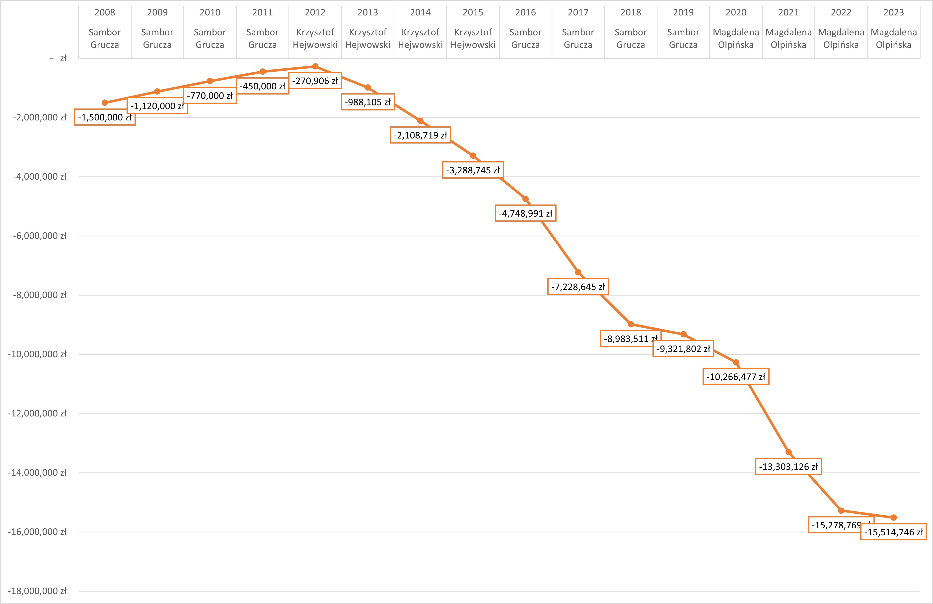

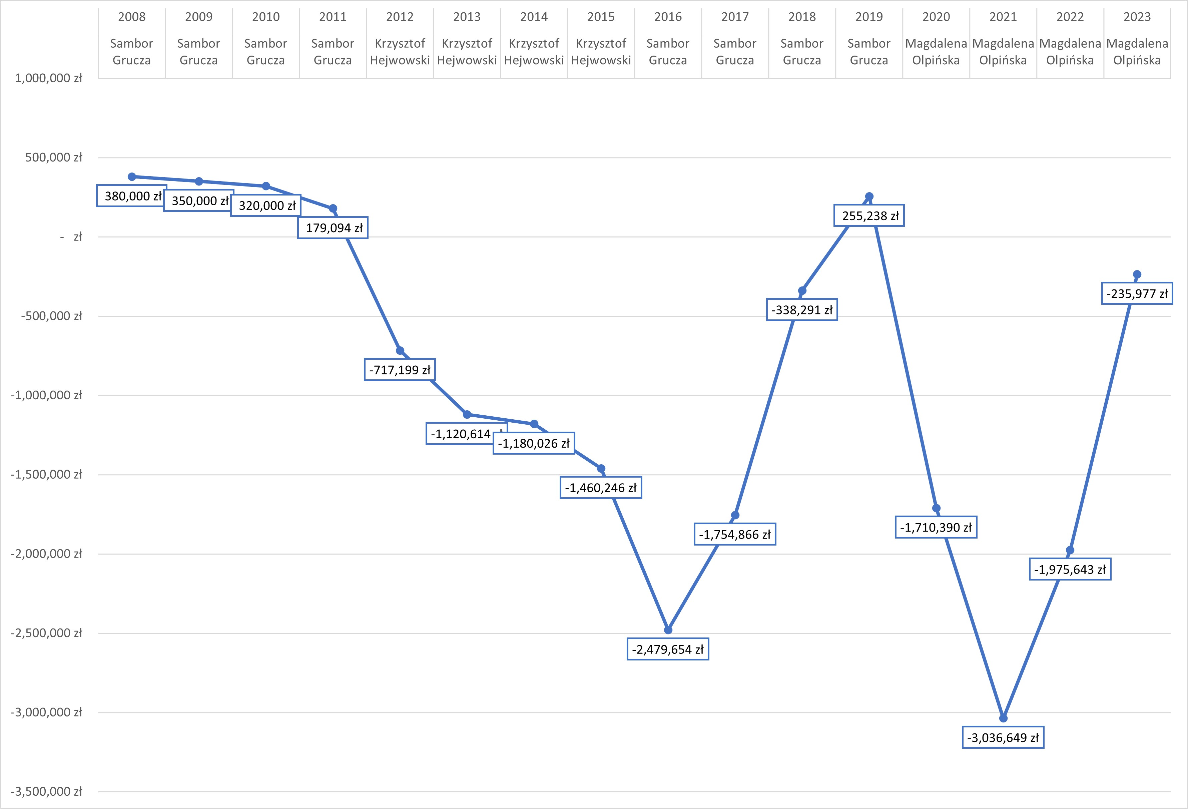

Zestawienie przychodów i kosztów WLS w 2023 roku
 | Przychody budżetowe - udział subwencji algorytmicznej | Przychody własne  po odjęciu odpisu | Przychody razem | Koszty budżetowe | Koszty  PW | Koszty  razem | WYNIK = Przychody - koszty
WLS | 28 946 224,50  w tym:  24 583 275,00  800 000,00 | 999 274,92 | 29 996 880,47 | 29 682 708 | 623 949,14 | 30 232 857,88 | -235 977,41

Wybrane koszty budżetowe w zł:
wynagrodzenia wraz z pochodnymi 26 237 789
koszty utrzymania 748 619
koszty rzeczowe 2 600 802

Wybrane koszty PW w zł:
wynagrodzenia wraz z pochodnymi 411 465
koszty rzeczowe 194 664

5. Podsumowanie

Uważamy, że do największych wyzwań, a zarazem sukcesów w 2023 zaliczyć należy:
- kontynuowanie realizacji planu naprawy finansów Wydziału Lingwistyki Stosowanej i, co za tym idzie, obniżenie deficytu finansowego Wydziału o dalsze 1 739 665,38 zł,
tj. z -1 975 642,79 zł w roku 2022 do -235 977,41 zł w roku 2023;
- mimo wciąż napiętej sytuacji finansowej Wydziału:
  - utrzymanie organizacyjnej autonomii naszego Wydziału,
  - utrzymanie stabilnego zatrudnienia na Wydziale w grupie pracowników badawczo-dydaktycznych i dydaktycznych,
  - dalsze liczne awanse naukowe pracowników WLS, szczególnie na stanowisko prof. ucz. (5),
  - umożliwienie realizacji urlopów naukowych pracownikom, którzy w najbliższym czasie będą występować z wnioskami o nadanie kolejnych stopni i tytułów naukowych,
dr hab. Piotr Twardzisz, prof. ucz. 15.02.2023-15.08.2023
dr hab. Piotr Romanowski 1.08.2022-31.07.2023
dr hab. Małgorzata Gaszyńska-Magiera, prof. ucz. 1.10.2022-30.09.2023
dr Elżbieta Plewa 21.02.2023-30.06.2023
prof. dr hab. Anna Tylusińska-Kowalska 2.10.2023-18.02.2024
dr Wanda Józwikowska 27.07.2023-18.02.2024
dr Karolina Dębska 1.10.2023-18.02.2024
dr Anna Szczęsny 19.02.2024-11.07.2024
dr Józefina Piątkowska-Brzezińska 19.02.2024-30.09.2024
dr hab. Tomasz Łysak 1.10.2024-31.01.2025

- znaczna intensyfikacja aktywności pracowników WLS w ubieganiu się o środki pozawydziałowe na dofiansowanie działalności badawczej – dzięki współpracy z Wydziałowym Biurem Obsługi Badań oraz Sekcją Finansową – w szczególności granty IDUB;
- zdobycie dotacji celowej JM Rektora UW na dofinanansowanie publikacji pracowników WLS, które nie mogą uzyskać dofinansowania w ramach IDUB.

Na dorobek i kondycję Wydziału Lingwistyki Stosowanej składają się ponadto zarówno liczne inicjatywy i dokonania poszczególnych pracowników oraz zespołów – których nie sposób wszystkich wymienić w tym miejscu, ale o których staramy się na bieżąco informować na stronach internetowych i w mediach społecznościowych –, jak i codzinna praca wszystkich członków naszej społeczności.

Rok 2023 był bogaty w dalsze wyzwania i nowe doświadczenia dla nas wszystkich. Zespół dziekański pragnie w tym miejscu wyrazić ogromne gorące podziękowania wszystkim Pracownikom Wydziału i przedstawicielom Studentów i Doktorantów, na których wsparcie i życzliwość zawsze mogłyśmy liczyć. Bez tego wsparcia stawienie czoła tym wszystkicm wyzwaniom nie byłoby w ogóle możliwe.
Bardzo serdecznie dziękujemy!

Warszawa, 18.03.2024

Zamiana z dr Anną Bonek
Za dr. hab. Michała Wilczewskiego, prof. ucz.
„Study Visits Programme for Ukrainian Students and Doctoral Candidates at the University of Warsaw”; IV.2.2. Włączanie utalentowanych młodych naukowców do zespołów badawczych.

